-A-
2010-2011 EĞİTİM-ÖĞRETİM YILI PAMUKELİ İLKÖĞRETİM OKULU
FEN VE TEKNOLOJİ DERSİ I.DÖNEM II. YAZILI YOKLAMA SORULARI
ADI-SOYADI:………………………………………………………………………
SINIFI-NO:………………………………………………………………………

A- Aşağıdaki doğru-yanlış sorularında parantez içine sizce doğru olanlara D,yanlış olanlara Y harfi koyunuz.(10 P)
1. (………) Hayvan hücrelerinde kofullar büyük ve az sayıda olur.
2. (………) Çocukluktan, yetişkinliğe geçiş dönemine ergenlik denir.
3. (………) Tohum çimlenirken güneş ışığına gereksinim duymaz.
4. (………) Hücre duvarı soğanda bulunmaz.
5. (………) Döllenmiş yumurta hücresine zigot denir.
6. (………) Çiçeğin renkli ve kokulu yaprakları taç yapraklarıdır.
7. (………) Kütlenin birimi Newton’ dur
8. (………) Sürat,alınan yol ile zamanın çarpımıdır.
9. (………) Kuvvetler aynı yönlü ise bileşke kuvvet bulunurken kuvvetlerin farkı alınır.
10.(………) Sürat alınan yola ve geçen zamana bağlıdır.
B- Aşağıdaki boşlukları uygun sözcüklerle tamamlayınız.( 10 P )
hücre, sabit süratli, kloroplast, ağırlık, testisler, sürat, yumurta, bileşke, net kuvvet, yumurta kanalı,

1. Sperm üretilmesin ………………………………………… gerçekleştirir.
2. Dişi gamet (üreme) hücresine ………………………………………denir.
3. Sperm,yumurtayı ……………………………………………………… içinde döller.
4. Canlıların temel yapı birimlerine …………………………………… adı verilir.
5. Bitkilerin yaprakları hücrelerindeki ……………………………………… sebebiyle yeşil renklidir.
6. Bir hareketli eşit zaman aralılarında eşit yollar alıyorsa ………………………………………… hareket yapıyor denir.
7. Bir cisme etki eden kuvvetlerin yapacağı etkiyi tek başına yapan kuvvete ……………………………………… denir.
8. Birim zamanda alınan yola ………………………………………. denir.
9. Bileşke kuvvetin bir diğer adı da, ……………………………………………… tir.
10. …………………………………. cismin bulunduğu yere göre değişir.

C- Aşağıdaki çoktan seçmeli soruların doğru cevaplarını işaretleyiniz.( 60 P )
1. Aşağıdakilerden hangisi,bitki hücrelerinde bulunan kloroplastların işlevlerinden biri değildir?
A) Oksijen üretimi yapabilmek B) Besin maddesi sentezlemek
C) Besin maddesi depolamak D) Güneş enerjisini kullanabilmek

2. Aşağıdakilerden hangisi sperm hücresine ait değildir?
A) Yumurta hücresinden büyüktür.
B) Erkek üreme hücresidir.
C) Testislerde üretilir.
D) Kuyruğu sayesinde hareket eder.

3. I. Bol miktarda salgı maddesi içerir.
II. Kuyruğu bulunur.
III. Çekirdeği yoktur.
Yukarıda verilenlerden hangileri sperm hücresine ait özelliklerdendir?
A) I ve II B) Yalnız II C) II ve III D) I,II ve III

4. Çiçekli bitkilerin polenleri,aşağıdaki faktörlerin hangileriyle dişicik tepesine taşınır?
I. Rüzgarın etkisiyle
II. Yağmur etkisiyle
III. İnsan etkisiyle
IV. Güneş etkisiyle
A) I ve II B) I ve III C) I,II ve III D) Hepsi

5. Dört arkadaşın konuşmaları aşağıdaki gibidir.
Mesut : Yumurta hücresi yumurtalıklarda üretilir.
Kübra : Yumurta ile spermin birleşmesine döllenme denir.
Mustafa : Döllenme döl yatağında olur.
Enes : Yumurta kanalı yumurtayı döl yatağına taşır.
Sizce kimin söylediği cümle yanlıştır?
A) Enes B) Kübra C) Mesut D) Mustafa

6. Aşağıdakilerden hangisi dişi üreme sisteminde bulunmaz?
A) Vajina B) Yumurtalık C) Döl yatağı D) Salgı bezi

7. Çocukluk döneminizi düşünün. Bu dönemde acaba aşağıdakilerden hangisini yaşamış olabilirsiniz?
A) Okuma yazma öğrenmek
B) Yürümeyi öğrenmek
C) Meslek seçimi yapmış olmak
D) Üreme hücrelerini oluşturmak

8. I. Sıcaklık II. Su III. Işık
Yukarıda verilenlerden hangileri bitkinin çimlenmesi sırasında gerekli olan etkenlerdendir?
A) Yalnız I B) Yalnız II
C) I ve II D) II ve III

9.
kap
ışık
tohum
Kuru toprak

Bir öğrenci yandaki gibi hazırladığı düzenekle tohumların çimlenmesini göstermek istiyor. Ancak tohum çimlenmiyor. Öğrencinin tohumun çimlenmesini sağlamak için, düzenekte aşağıdaki değişikliklerden hangisini yapması gerekir?
A) Kabın ağzını hava almayacak şekilde kapatmalıdır B) Düzeneği karanlık bir yere koymalıdır
C) Toprak içerisine doğal gübre koymalıdır D) Kuru toprak yerine nemli toprak kullanmalıdır

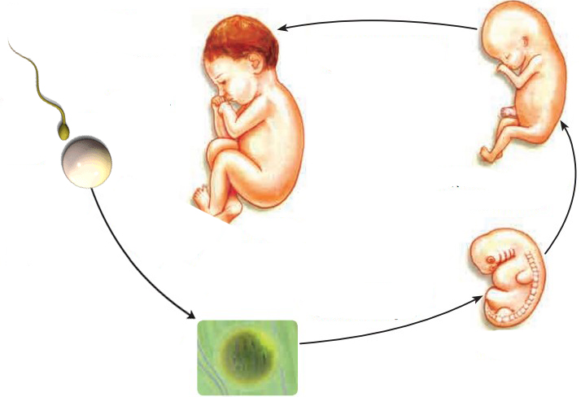
10. Elif öğretmen fen ve teknoloji dersinde yandaki resmi tahtaya asıyor. Büyüme ve gelişme basamaklarının isimlerini sırasıyla söylüyor.
Elif öğretmenin yapmış olduğu sıralama aşağıdakilerden hangisidir?
A) Yumurta- Zigot- Sperm- Embriyo- Yumurta- Bebek
B) Yumurta+ Sperm- Zigot- Embriyo- Fetüs-Bebek
C) Sperm+ Yumurta- Zigot- Fetüs- Embriyo- Bebek
D) Zigot- Fetüs- Embriyo- Bebek- Sperm- Yumurta

11. I. Kısa zamanda çok yol alanın sürati daha fazladır.
II. Sürat, aracın birim zamanda aldığı yoldur.
III. Araba yol almıyorsa sürat sıfırdır.
Yukarıdaki ifadelerden hangileri doğrudur?
A) Yalnız I B) I ve II C) I ve III D) I, II ve III

12. Aşağıda kuvvet ile verilen bilgilerden hangisi yanlıştır?
A) Kuvvet,cismin şeklini değiştirir B) Kuvvet,cismi hareket ettirebilir
C) Kuvvet,cismin kütlesini değiştirir D) Kuvvet,hareket halindeki cismi durdurur

13. Aşağıdakilerden hangisi sürat i doğru tanımlayan seçenektir?
A) Birim zamanda alınan yol B) Herhangi bir zamanda alınan yol
C) Birim yolda geçen zaman D) Hareketsiz cisimlerin aldığı yol

14. I II
13N 8N Şekilde cisme etki eden kuvvetler görülmektedir.

Cismin dengede kalabilmesi için hangi yönde kaç Newton’luk bir kuvvet uygulanmalıdır?
A) I yönünde 5N B) II yönünde 21N
C) II yönünde 5N D) I yönünde 21N
15.

Şekildeki A cisminin ağırlığı 12 N ise; B cisminin ağırlığı kaç N dur ?
( Dinamometreler aynıdır )

A) 14 B) 16
C) 18 D) 20

A =12 N
B

D- Aşağıdaki şekilde bir çiçek modeli görülmektedir. ( 10 P )
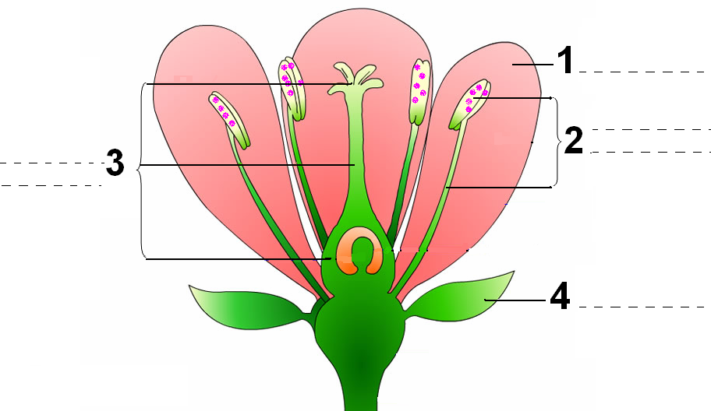

- Şekil üzerinde numara ile gösterilmiş kısımların isimlerini yanına yazınız.
- Hoş kokusu ile böcekleri kendine çeken hangisidir?............
- Tozlaşma hangi ikisi arasında gerçekleşir?..............
- Gelişerek meyveyi hangisi oluşturur?.................
- Çiçeği koruyan yapı hangisidir?.............

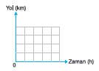
E- Sabit süratle hareket eden bir otomobilin; alınan yol –geçen zaman değerleri aşağıdaki tabloda verilmiştir. Bu tablodan faydalanarak otomobilin yol - zaman ve sürat - zaman grafiklerini çiziniz.
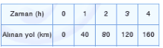
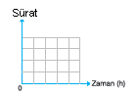

BAŞARILAR…
İBRAHİM YÖRÜKER
FEN VE TEKNOLOJİ DERSİ ÖĞRETMENİ

-A-
2010-2011 EĞİTİM-ÖĞRETİM YILI PAMUKELİ İLKÖĞRETİM OKULU
FEN VE TEKNOLOJİ DERSİ I.DÖNEM II. YAZILI YOKLAMA SORULARI
ADI-SOYADI:………………………………………………………………………
SINIFI-NO:………………………………………………………………………

A- Aşağıdaki doğru-yanlış sorularında parantez içine sizce doğru olanlara D,yanlış olanlara Y harfi koyunuz.(10 P)
1. ( Y ) Hayvan hücrelerinde kofullar büyük ve az sayıda olur.
2. ( D ) Çocukluktan, yetişkinliğe geçiş dönemine ergenlik denir.
3. ( D ) Tohum çimlenirken güneş ışığına gereksinim duymaz.
4. ( Y ) Hücre duvarı soğanda bulunmaz.
5. ( D ) Döllenmiş yumurta hücresine zigot denir.
6. ( D ) Çiçeğin renkli ve kokulu yaprakları taç yapraklarıdır.
7. ( Y ) Kütlenin birimi Newton’ dur
8. ( Y ) Sürat,alınan yol ile zamanın çarpımıdır.
9. ( Y ) Kuvvetler aynı yönlü ise bileşke kuvvet bulunurken kuvvetlerin farkı alınır.
10.( D ) Sürat alınan yola ve geçen zamana bağlıdır.
B- Aşağıdaki boşlukları uygun sözcüklerle tamamlayınız.( 10 P )
hücre, sabit süratli, kloroplast, ağırlık, testisler, sürat, yumurta, bileşke, net kuvvet, yumurta kanalı,

1. Sperm üretilmesin ……..testisler ….. gerçekleştirir.
2. Dişi gamet (üreme) hücresine ……. yumurta ……denir.
3. Sperm,yumurtayı ………..yumurta kanalı……….. içinde döller.
4. Canlıların temel yapı birimlerine……… hücre..…………adı verilir.
5. Bitkilerin yaprakları hücrelerindeki ……… kloroplast ……. sebebiyle yeşil renklidir.
6. Bir hareketli eşit zaman aralılarında eşit yollar alıyorsa ……………sabit süratli ……… hareket yapıyor denir.
7. Bir cisme etki eden kuvvetlerin yapacağı etkiyi tek başına yapan kuvvete ……bileşke……… denir.
8. Birim zamanda alınan yola …………sürat…………. denir.
9. Bileşke kuvvetin bir diğer adı da, …… net kuvvet……………… tir.
10. ……..ağırlık………. cismin bulunduğu yere göre değişir.

C- Aşağıdaki çoktan seçmeli soruların doğru cevaplarını işaretleyiniz.( 60 P )
1. Aşağıdakilerden hangisi,bitki hücrelerinde bulunan kloroplastların işlevlerinden biri değildir?
A) Oksijen üretimi yapabilmek B) Besin maddesi sentezlemek
C) Besin maddesi depolamak D) Güneş enerjisini kullanabilmek

2. Aşağıdakilerden hangisi sperm hücresine ait değildir?
A) Yumurta hücresinden büyüktür.
B) Erkek üreme hücresidir.
C) Testislerde üretilir.
D) Kuyruğu sayesinde hareket eder.

3. I. Bol miktarda salgı maddesi içerir.
II. Kuyruğu bulunur.
III. Çekirdeği yoktur.
Yukarıda verilenlerden hangileri sperm hücresine ait özelliklerdendir?
A) I ve II B) Yalnız II C) II ve III D) I,II ve III

4. Çiçekli bitkilerin polenleri,aşağıdaki faktörlerin hangileriyle dişicik tepesine taşınır?
I. Rüzgarın etkisiyle
II. Yağmur etkisiyle
III. İnsan etkisiyle
IV. Güneş etkisiyle
A) I ve II B) I ve III C) I,II ve III D) Hepsi

5. Dört arkadaşın konuşmaları aşağıdaki gibidir.
Mesut : Yumurta hücresi yumurtalıklarda üretilir.
Kübra : Yumurta ile spermin birleşmesine döllenme denir.
Mustafa : Döllenme döl yatağında olur.
Enes : Yumurta kanalı yumurtayı döl yatağına taşır.
Sizce kimin söylediği cümle yanlıştır?
A) Enes B) Kübra C) Mesut D) Mustafa

6. Aşağıdakilerden hangisi dişi üreme sisteminde bulunmaz?
A) Vajina B) Yumurtalık C) Döl yatağı D) Salgı bezi

7. Çocukluk döneminizi düşünün. Bu dönemde acaba aşağıdakilerden hangisini yaşamış olabilirsiniz?
A) Okuma yazma öğrenmek
B) Yürümeyi öğrenmek
C) Meslek seçimi yapmış olmak
D) Üreme hücrelerini oluşturmak

8. I. Sıcaklık II. Su III. Işık
Yukarıda verilenlerden hangileri bitkinin çimlenmesi sırasında gerekli olan etkenlerdendir?
A) Yalnız I B) Yalnız II
C) I ve II D) II ve III

9.
kap
ışık
tohum
Kuru toprak

Bir öğrenci yandaki gibi hazırladığı düzenekle tohumların çimlenmesini göstermek istiyor. Ancak tohum çimlenmiyor. Öğrencinin tohumun çimlenmesini sağlamak için, düzenekte aşağıdaki değişikliklerden hangisini yapması gerekir?
A) Kabın ağzını hava almayacak şekilde kapatmalıdır B) Düzeneği karanlık bir yere koymalıdır
C) Toprak içerisine doğal gübre koymalıdır D) Kuru toprak yerine nemli toprak kullanmalıdır

10. Elif öğretmen fen ve teknoloji dersinde yandaki resmi tahtaya asıyor. Büyüme ve gelişme basamaklarının isimlerini sırasıyla söylüyor.
Elif öğretmenin yapmış olduğu sıralama aşağıdakilerden hangisidir?
A) Yumurta- Zigot- Sperm- Embriyo- Yumurta- Bebek
B) Yumurta+ Sperm- Zigot- Embriyo- Fetüs-Bebek
C) Sperm+ Yumurta- Zigot- Fetüs- Embriyo- Bebek
D) Zigot- Fetüs- Embriyo- Bebek- Sperm- Yumurta

11. I. Kısa zamanda çok yol alanın sürati daha fazladır.
II. Sürat, aracın birim zamanda aldığı yoldur.
III. Araba yol almıyorsa sürat sıfırdır.
Yukarıdaki ifadelerden hangileri doğrudur?
A) Yalnız I B) I ve II C) I ve III D) I, II ve III

12. Aşağıda kuvvet ile verilen bilgilerden hangisi yanlıştır?
A) Kuvvet,cismin şeklini değiştirir B) Kuvvet,cismi hareket ettirebilir
C) Kuvvet,cismin kütlesini değiştirir D) Kuvvet,hareket halindeki cismi durdurur

13. Aşağıdakilerden hangisi sürat i doğru tanımlayan seçenektir?
A) Birim zamanda alınan yol B) Herhangi bir zamanda alınan yol
C) Birim yolda geçen zaman D) Hareketsiz cisimlerin aldığı yol

14. I II
13N 8N Şekilde cisme etki eden kuvvetler görülmektedir.

Cismin dengede kalabilmesi için hangi yönde kaç Newton’luk bir kuvvet uygulanmalıdır?
A) I yönünde 5N B) II yönünde 21N
C) II yönünde 5N D) I yönünde 21N
15.

Şekildeki A cisminin ağırlığı 12 N ise; B cisminin ağırlığı kaç N dur ?
( Dinamometreler aynıdır )

A) 14 B) 16
C) 18 D) 20

A =12 N
B

D- Aşağıdaki şekilde bir çiçek modeli görülmektedir. ( 10 P )

- Şekil üzerinde numara ile gösterilmiş kısımların isimlerini yanına yazınız.
- Hoş kokusu ile böcekleri kendine çeken hangisidir?.....1.......
- Tozlaşma hangi ikisi arasında gerçekleşir?......2 ve 3........
- Gelişerek meyveyi hangisi oluşturur?........3.........
- Çiçeği koruyan yapı hangisidir?......4.......

E- Sabit süratle hareket eden bir otomobilin; alınan yol –geçen zaman değerleri aşağıdaki tabloda verilmiştir. Bu tablodan faydalanarak otomobilin yol - zaman ve sürat - zaman grafiklerini çiziniz.

BAŞARILAR…
İBRAHİM YÖRÜKER
FEN VE TEKNOLOJİ DERSİ ÖĞRETMENİ

